**Отчет по проекту**

**Путешествие хлеба от поля до стола.**

Разработали и выполнили воспитатели: Туркманова Т.В, Чергейко Е.А.

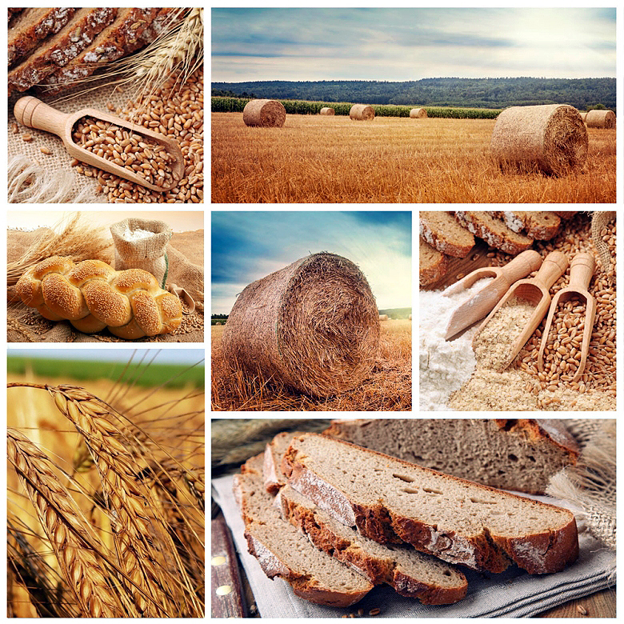

**Вид проекта**: познавательно-исследовательский.

**Вид деятельности**: игровой, коммуникативный, познавательно-исследовательский.

**Участники проекта:**

Дети второй  младшей группы,

Педагоги: воспитатели группы.

**Проблема:** Небрежное обращение с хлебом? Слабые знания детей о том,  откуда берётся хлеб, закреплять навыки построения простых не распространённых предложений.

**Актуальность:**

Дошкольный возраст – яркая, неповторимая страница в жизни каждого человека. В этот период начинается процесс социализации, устанавливается связь ребёнка с ведущими сферами бытия: миром людей, природы.

Хлеб издревле высоко ценился и почитался людьми. На Руси он считался главным богатством. К хлебу народ всегда относился с благоговением, как к дару, спасающему от голода. По всему миру ни один прием пищи не начинается без хлеба. При этом современные дети часто не догадываются, какой долгий путь он проходит, чтобы попасть на стол, сколько труда нужно приложить людям, чтобы посеять, вырастить, а затем испечь хлеб. Формированию представления у дошкольников о труде хлебороба, воспитанию уважительного отношения к людям, занятым приготовлением хлеба, способствует реализуемый проект «Хлеб - всему голова! »

**Цель:**формировать у детей представление о хлебе, как одном из величайших богатств на земле и как пришел хлеб к нам на стол

**Задачи проекта:**

Образовательные:

• формирование представлений о выращивании хлеба;

• расширить знания у детей о значении хлеба как полезного необходимого продукта для жизни человека;

• обратить внимание на содержание труда людей.

Развивающие:

• развивать способность детей давать эстетические оценки и высказывать суждения;

• развивать познавательный интерес, внимание, память, связную речь.

Воспитательные:

• воспитывать у детей бережное отношение, уважение к хлебу и людям, вырастившим его.

**Предполагаемый результат:**Обогащение знаний детей о том, как хлеб попадает на стол; кто заботится  о том, чтобы мы могли приобрести его; знакомство с профессиями людей, участвующих в процессе изготовления хлебобулочных изделий; воспитывается бережное отношение к хлебу; понимание взаимосвязи «человек-природа».

**Планируемые результаты развития интегративных качеств дошкольника:**проявляет интерес к участию в совместных подвижно-дидактических, развивающих  играх,  отвечает на вопросы педагога, проявляет интерес к окружающим предметам разной формы, проявляет положительные эмоции при физической активности.

**Этапы работы над проектом**

1 этап. Целеполагание (Выявление проблемы, определение цели, задач).

2 этап. Разработка проекта. (Поиск решения задач проекта).

3 этап. Выполнение проекта. (Практическая деятельность по решению проблемы, планирование совместной деятельности).

4 этап. Подведение итогов. (Презентация в виде выставки детских работ и иллюстраций к занятиям).

**Перспективный план**

**Художественно-творческая деятельность:**

Аппликация  «Колобок катится по дорожке»

 Лепка «Торт на день рождения»

Рисование: «Хлеб всему голова»

Аппликация: «Золотые колосья хлеба»

Рисование:«Баранки-калачи»

**Музыкально-театрализованная деятельность:**

Пение песенок «Ладушки, ладушки», «Я пеку, пеку, пеку», отрывок из песни «К нам гости пришли»

Хоровод «Каравай»

**Художественная литература - чтение и обсуждение:**

Чтение Е.Трутнева «Дождик, дождик, поливай – будет хлеба каравай»

Беседа «Откуда хлеб к нам пришёл»

Беседа: «Берегите хлеб!»

Сказки: «Колобок», «Крылатый, мохнатый, да масляный», «Колосок»;

 К. Чуковский «Чудо – дерево», «Булка»,

Д. Хармс «Очень-очень вкусный пирог»,

 И. Токмакова «Что такое хлеб»,

Загадки, скороговорки, пословицы, поговорки о хлебе.

Коллективный просмотр мультфильмов «Как одна девочка на хлеб наступила»;

Чтение украинской народной сказки «Колосок».

Выучить с детьми стихотворение С. Погореловского «Вот он хлебушек душистый».

Беседа о культуре поведения за столом, бережном отношении к хлебу.

Рассматривание предметных и сюжетных картинок с изображением  хлебобулочных изделий.

Рассматривание иллюстрации И. Шишкина «Рожь».

Чтение и беседа по сказке «Мужик и медведь»

Чтение и беседа по сказке «Как волк вздумал хлеб печь»

Знакомство с профессиями тракториста,  комбайнёра,  мукомола, пекаря.

**Опытно – экспериментальная деятельность:**

Рассматривание и сравнение зерен (пшеницы, ржи, овса)

Исследовательская деятельность «Как хлебушек становится сухариком»

Получение муки из зёрен при помощи кофемолки.

Приготовление солёного теста, изготовление вкусного пирога, выпечка булочки.

**Дидактические игры:**

Дидактическая игра «Что из чего получается?»

Дидактические игры: «Кто больше назовёт хлебобулочных изделий ».

 Дидактические игры: «Что из какой муки испекли», «Что сначала, что потом», «Разложи блинчики»

Сюжетно-ролевая игра: «Хлебный магазин», «Семья», «Ярмарка», «Мы – хлеборобы»,  «Булочная», «Кулинария», «Пекари».

Физкультминутки; «Замесим тесто», «Колоски».

 Пальчиковая игра-гимнастика «Ладушки»

Игра с мячом «Скажи, какой»

**Взаимодействие с родителями:**

Ознакомление родителей с целями и задачами проекта.

Предложить детям вместе с родителями найти и выучить стихи, пословицы и поговорки о хлебе.

Создать с родителями кулинарную  книгу «Рецепты бабушек и мам».

Оформление папок – передвижек для родителей «Хлеб – всему голова»; Консультация: «Берегите хлеб».

Развлечение «Колобок – румяный бок».

Чаепитие с родителями (с хлебобулочными изделиями).

**Экскурсия** на пищеблок «Как готовится тесто».

**Конспект НОД по аппликации «Золотые колосья хлеба»**

Расскажу тебе, дружок,

Про чудесный колосок.

Тот, что зреет на полях,

Попадёт на стол в хлебах.

Сушки, плюшки и батон-

Хлеб приходит в каждый дом.

- Вы уже догадались, что это стихотворение о том колоске, из которого мелют муку и пекут хлеб. А много ли муки получится из одного колоска?

- Конечно, колосок ведь маленький и из одного колоска муки получится очень мало. Поэтому мы сделаем много колосков, у нас получится целый сноп.

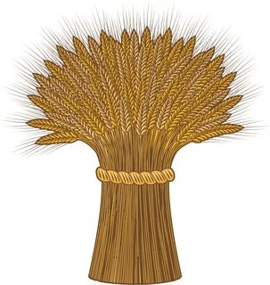

Из чего состоит колос?

- Какую форму имеет каждое зёрнышко?

- Как они располагаются?

- Какого цвета весь колосок[Хочу такой сайт](https://сайтобразования.рф/)

- А значит какого цвета бумагу мы возьмём для вырезания колоса?

**Цель:** учить конструировать колосья из бумаги в технике оригами; уточнить и расширить знания детей по теме «Откуда хлеб пришел?»; расширить и активизировать словарь детей по данной теме.

**Задачи:**

- учить детей способом оригами делать колосок;

- расширить и углубить знания детей о выращивании колосков пшеницы;

- расширить и углубить знание детей о пшеничном колосе, его внешнем виде;

- систематизировать представления детей о труде людей, выращивающих хлеб;

- закрепить умение детей складывать квадратный лист бумаги в разных направлениях;

- развивать мелкую моторику рук;

- воспитывать целенаправленность в работе, умение доводить начатое дело до конца, аккуратность при работе с бумагой;

- воспитывать бережное отношение к хлебу.

**Предварительная работа:** рассматривание иллюстраций с изображением колосьев пшеницы, техники и людей, выращивающих хлеб. Загадывание загадок о хлебе, колосьях, зерне.

**Оборудование:** готовые квадраты из цветной бумаги жёлтого цвета со стороной 4 сантиметра – 5-7 шт. (на один колосок), полоски цветной бумаги жёлтого цвета шириной около 1 см., большой лист картона для фона, трафарет ваза с готовыми овалами, из цветной бумаги, салфетки, клей.

**Ход занятия.**

Осень золотистая – хлебом колосистая!

 Если мы хотим кого-то

 Встретить с честью и почётом,

 Встретить щедро от души,

 С уважением большим,

 То гостей таких встречаем

 Круглым, пышным караваем!

 Ребята! А из чего пекут каравай? - А из чего получают муку? -А как появляется зерно? (ответы детей)

**Отгадайте загадку:**

Вырос в поле дом,

Полон дом зерном

И стоит новый дом на столбе золотом. (колосок)

- Как вы догадались, что это колос?

-Колос растёт в поле, у него много зёрен, когда колос созревает, то становиться как будто жёлтое золото. Столб – это стебелёк. А у нас с вами есть настоящие колоски пшеницы (рассматривание).

- Ребята, чтобы вырастить колосья для, этого нужны руки людей и много сил.

-Давайте вспомним, как трудятся люди и машины, чтобы вырастить колосья пшеницы.

(Дети рассматривают иллюстрации о выращивании колосьев и рассказывают)

- А вы сильные? Хотите вырастить сами колоски пшеницы?

-Но для этого нужно много времени и труда.

- А перед тем, как мы будем трудиться, давайте поиграем в игру!

 Физ. минутка: «В землю зёрнышко попало».

               В землю зернышко попало (дети приседают),

               Прорастать на солнце стало (руки над головой).

               Дождик землю поливал, и росточек подрастал (дети медленно встают)

               К свету и теплу тянулся, и красавцем обернулся.

Я предлагаю сделать наши колоски из бумаги.

 -У вас на столах лежат готовые овалы жёлтого цвета. Из готовых форм собираем колосок, засовываем стебелёк в основание колоска. Посмотрите, какие красивые у вас получились колоски, а если собрать их все вместе, то получится целый букет из колосьев, как у нас в группе.  Наклеиваем колоски на общий фон. Молодцы! Потрудились хорошо.

**Пальчиковая гимнастика «Хлебные изделия»:**

Бублик (Большой и указательный пальцы образуют круг.)

Баранку (Большой и средний пальцы образуют круг.)

Батон (Большой и безымянный пальцы образуют круг)

И буханку (Большой и мизинец образуют круг.)                                                                        Пекарь из теста испёк спозаранку. (Имитация лепки хлеба.)

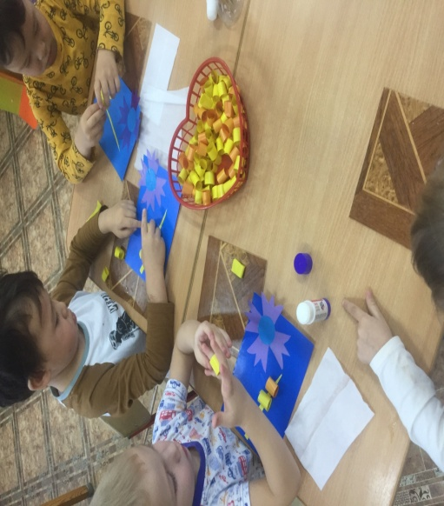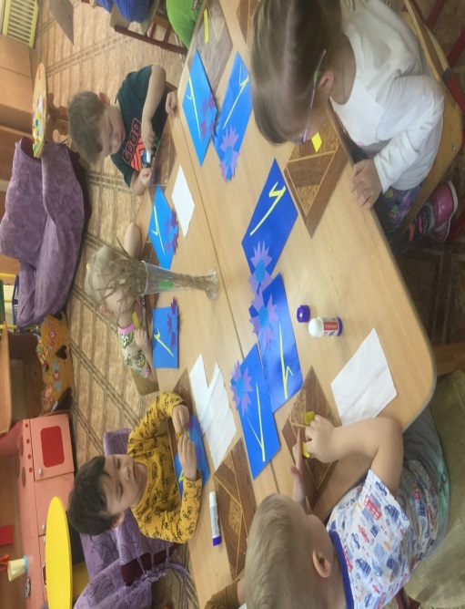

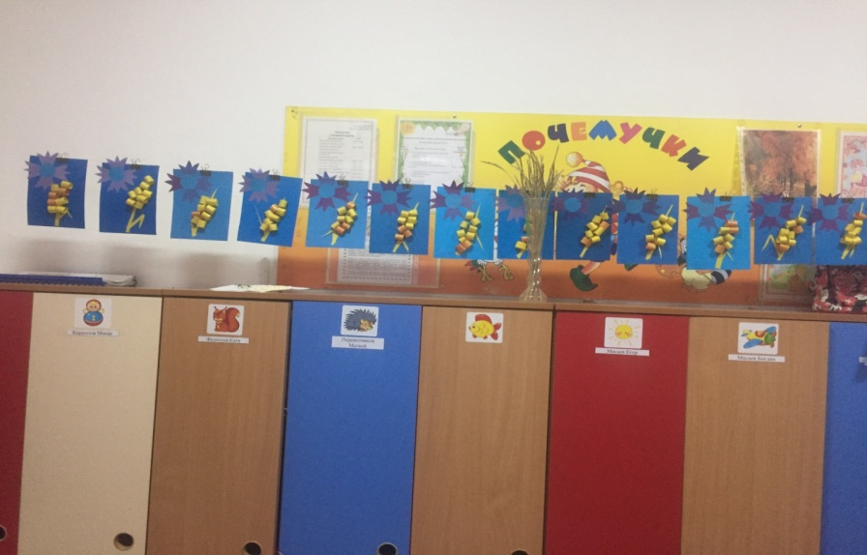

**Конспект НОД**

**по художественно-эстетическому развитию**

**рисование на тему «Баранки – калачи».**

Цель: Добиться эмоционального отклика творческого процесса.

Образовательные задачи:

Учить детей рисовать кольца (бублики и баранки), контрастные по размеру (диаметру), самостоятельно выбирать кисть: с широким ворсом для рисования баранок, с узким ворсом для рисования бубликов.

Упражнять в технике рисования гуашевыми красками.

Развивать внимание, глазомер, координацию.

Воспитывать самостоятельность и желание помочь ближнему.

Материалы:

У детей: листы бумаги на выбор (св. – зеленого и розового цвета) для фона, гуашевые краски желтого цвета, кисти разного размера, картонные кольца для обследования формы, стаканчики с водой, салфетки.

Раздается стук в дверь. Воспитатель открывает дверь, на пороге наш Мишутка.

Здравствуй Миша.

Здравствуйте ребята.

Почему ты такой грустный?

 Я сегодня так торопился в детский сад к своим любимым девчонкам и мальчишкам, что даже забыл взять свои баранки. А я так хотел сегодня угостить всех ребят

Не расстраивайся Миша мы с ребятами тебе обязательно поможем.

Ребята нарисуем Мише баранки?

Мишуля садись вот сюда и жди, а мы с ребятами начнём тебе помогать

А как мы с вами поможем?

Дети предлагают разные варианты (если никто не догадался, воспитатель предлагает нарисовать баранки и бублики).

Воспитатель показывает детям  и Мише баранки с бубликами и приговаривает.

Ай, качи-качи-качи!  
Глянь — баранки, калачи!  
Глянь — баранки, калачи!  
С пылу, с жару из печи.  
С пылу, с жару из печи —  
Все румяны, горячи.  
Налетели тут грачи,  
Подхватили калачи.  
Нам осталися  
Ба-ра-а-а-ночки!

 А баранки   какой  формы? (Круглой.)

Давайте найдем еще круглые предметы у нас в группе.

Затем воспитатель предлагает поиграть в игру пузырь, во время стиха надувать круглый пузырь(руками)и лопнуть пузырь(хлопок в ладоши)

Надувайся наш пузырь надувайся

Надувайся наш пузырь надувайся

Да не лопни смотри, Да не лопни смотри

Да не лопни смотри

Хлоп

Воспитатель просит «нарисовать» в воздухе сначала огромный калач, потом большую баранку и маленький бублик. Дети «рисуют» в воздухе круги (кольца) разного размера – пальчиком или кисточкой.

Затем педагог обращает внимание детей на столы где лежат картонные круги и предлагает обвести их сухими кисточками: большие – кисточками с широким ворсом, маленькие – кисточками с узким ворсом.

Делаем физкультминутку:

В: Повторяем все за мной.

Физкультминутка.

          Девочки и мальчики

          Прыгают как мячики,

          Ножками топают,

          Ручками хлопают,

          Глазками моргают,

          После отдыхают.

руки на пояс

ритмичные прыжки

 топанье ногами

хлопки в ладоши

руки на пояс и ритмичное зажмуривание глаз

руки вниз.

Дети рисуют вкусные бублики, баранки калачи желтой краской на тонированной бумаге. Готовые рисунки отдают кукле Мише. Миша благодарит всех и уходит.

Воспитатель собирает детей около себя.

Подведение итогов:

Воспитатель:

 - Ребята кто к нам приходил в гости?

- Чем сегодня вы помогли Мише?

- Что мы сегодня рисовали?

- А какой формы били наши баранки?

- А какого цвета?

- Какого размера были наши баранки?

- А что может быть еще круглой формы?

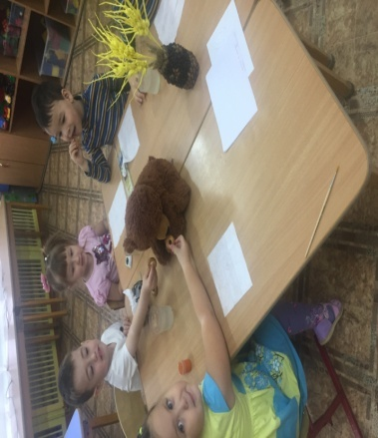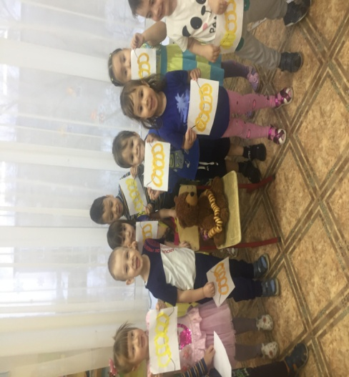

**Конспект НОД для второй младшей группы**

**«Торт на день рождение»**

**Цель:** Создание условий для развития умения раскатывать шар и расплющивать формируя торт и украшать торт.

**Задачи:**

1. Формировать интерес к работе, развивать у детей игровой замысел.

2. Знакомить детей с пластилином, и его свойствами, развивать моторику пальцев.

3. Воспитывать любовь к ближнему.

**Материалы:**

Пластилин, коврики, куклы Катя и Маша, посуда (игрушечная) чайник, чашки с блюдцами, сахарница.

Предварительная работа:

Чтение потешек, пение песенок, рассматривание картинок, игры с угощением кукол.

**Ход занятия:**

Воспитатель: Ребята сейчас к нам в гости придёт кукла Катя, у неё самый замечательный день, который бывает только один раз в году. Это день рождение! На своё день рождение она пригласила свою подружку куклу Машу, вас она тоже пригласила на свой праздник.

(Стук в дверь, заходит кукла Катя и плачет.)

Воспитатель: Здравствуй Катюша, почему ты плачешь?

Кукла Катя: Здравствуйте, да как же мне не плакать, купила я для праздника угощение торт по дороге в детский сад уронила и весь торт сломался. Мне так обидно, что я осталась без угощений, мне так хотелось порадовать вас.

Воспитатель: Не плачь Катюша, вытри слёзы, ведь у тебя сегодня день рождение и не какие неприятности не должны тебе испортить этот праздник. Ребята, а давайте мы с вами постараемся и слепим для именинницы торт.

На столах у детей коврики, пластилин. Воспитатель начинает показывать приемы лепки, раскатывает шарик и расплющивает формируя торт. В процессе лепки обращает внимание на то что украсить торт можно разным способом.

Ребята, есть такая профессия кондитер, они пекут нам вкусные, торты, сладкие, калачи баранки. Мы, сейчас с вами красиво выложим наши вылепленные изделия на поднос и прочитаем для кукол стишки. (Дети читают с воспитателем стишки)

-Тортик вам на угощенье  
И для сладости общенья.

-Торт не мясо и не рыба,  
Вкусно! ... Мамочке спасибо!  
Торт и чай, вот это да!  
Это праздник, господа!

Молодцы, ребята, вы постарались! Угощение получилось на славу!

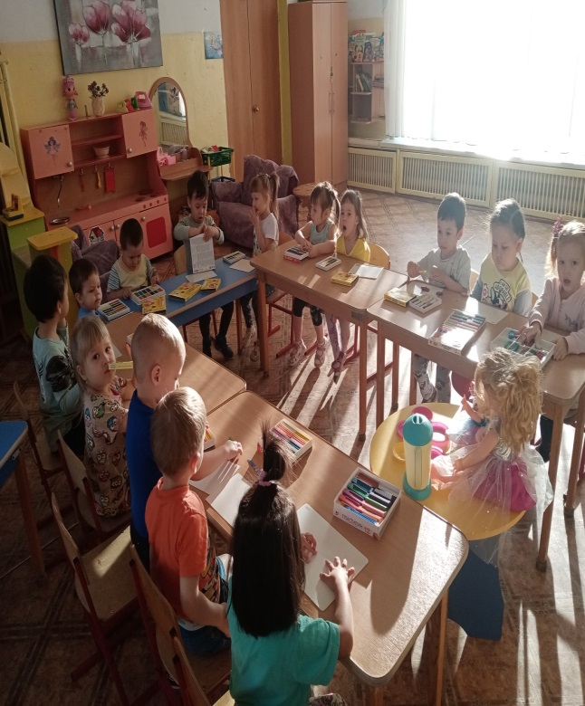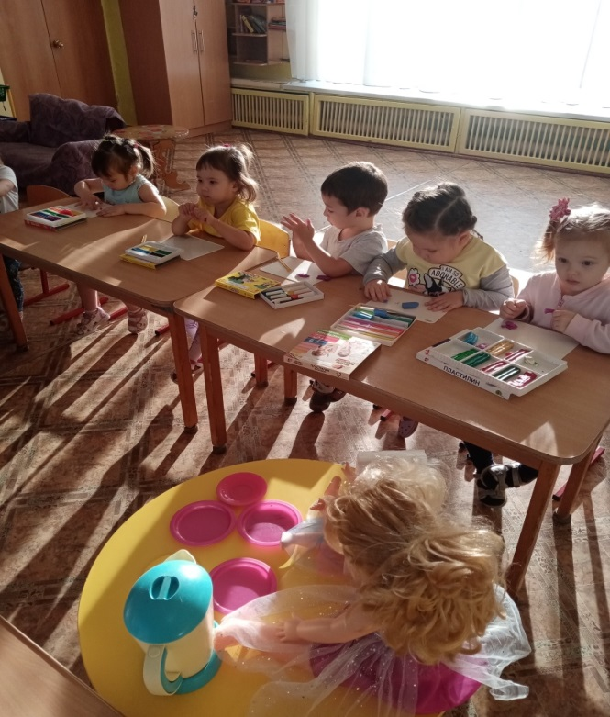

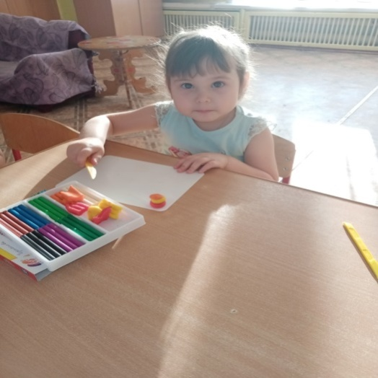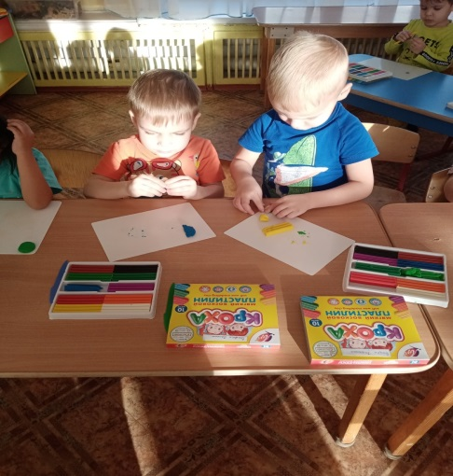

**Конспект занятия по рисованию «Хлеб -всему голова».**

**Цель:** воспитывать бережное отношение к хлебу.

**Задачи:** напомнить о том, что хлеб является каждодневным

продуктом; продолжать учить задумывать содержание своего будущего

рисунка; формировать навык рисования контура предмета простым карандашом

с легким нажимом на него; закреплять умение закрашивать изображение;

развивать воображение и самостоятельность.

Материалы и оборудование: иллюстрации и рисунки на тему «Хлеб»,

колоски пшеницы, хлебобулочные изделия,  альбомные листы, простые

карандаши, цветные карандаши, восковые мелки.

Ход занятия.

Воспитатель:  Ребятки, я сейчас загадаю загадку, а вы отгадайте и узнайте, что

сегодня мы с Вами будем рисовать.

Загадка:

Всему головой его называют,

На пол никогда не бросают.

В печи подрос и окреп,

Это наш любимый …(хлеб)

Воспитатель:  Правильно! Мы будем рисовать сегодня хлеб.  Давайте

Посмотрим на  хлебобулочные изделия (рассматривание).

Обратите внимание на форму, размер, цвет.

Воспитатель: Ребята, давайте перед занятием немного поиграем!

Физкультминутка

Подрастает зернышко (Сидят на корточках, обхватив колени руками)

Подрастает зернышко — (Сидят на корточках, руки потянули вверх)

Потянулось к солнышку. (Встали, тянутся на носочках, руки вверх)

С ветерком оно играет, (Руки верх, раскачиваются тихонечко из стороны в

сторону)

Ветерок его качает,

К земле низко прижимает (Наклон к носочкам)— вот как весело играет!

(Выпрямились, подпрыгнули, руки вверх).

2 Рисование.

 Воспитатель предлагает  детям положить перед собой листы бумаги, взять

простые карандаши, уточнить, что рисунок будет располагаться

по всему листу бумаги.

Воспитатель: Ребятки, скажите, как мы будет рисовать простым карандашом?

Правильно. Для начала мы нарисуем контур, на карандашик

нажимать нужно легко.

Когда основные детали рисунка, будут нарисованы, предложить детям

взять восковые мелки или цветные карандаши и раскрасить.

Воспитатель: Ребята, какие Вы молодцы! Давайте повторим с Вами как нужно

относиться к хлебу?

Ответы детей.

«Хлеба надо брать столько, сколько съешь»

«Хлеб надо всегда доедать»

«Хлеб нельзя бросать на пол»

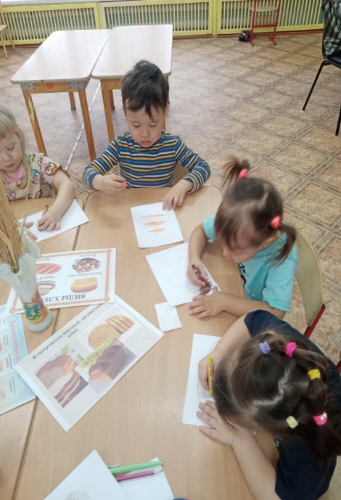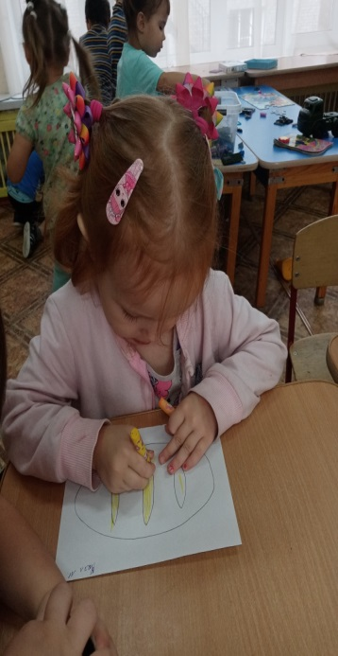

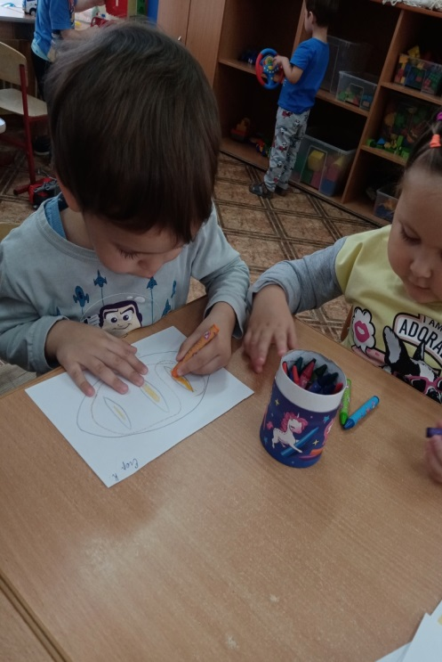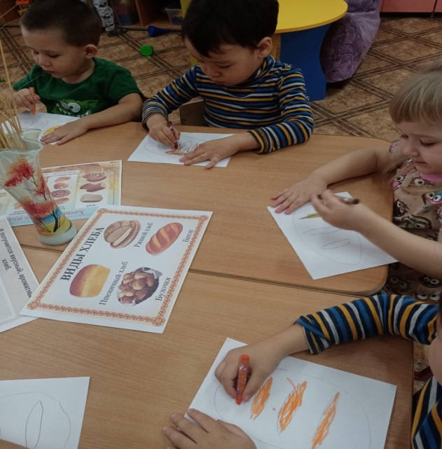

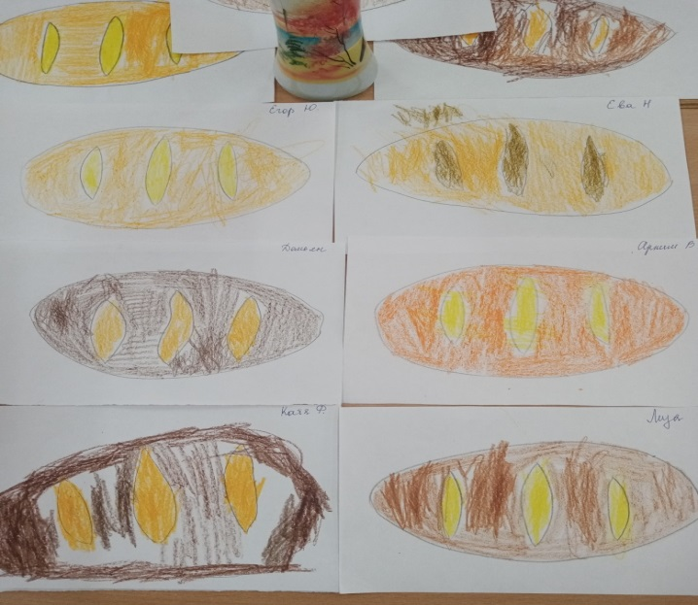

**Конспект занятия во второй младшей группе по аппликации**

**«Колобок катится по дорожке»**

*Цель занятия.*

Вызвать у детей радостное настроение, развивать память, воображение. Воспитывать у детей потребность в общении со взрослыми. Учить рисовать пятном, выполнять действия по образцу воспитателя.

*Задачи*

1. Упражнять детей в наклеивании готовых деталей на полоску, составляя сюжет по мотивам народной сказки.

2. Вызвать интерес к созданию образа колобка, который катится по дорожке и поёт песенку. Развивать наглядно-образное мышление, воображение. Воспитывать интерес к отражению впечатлений и представлений о сказочных героях в изобразительной деятельности.

*Материалы, инструменты, оборудование*

Удлинённые листы бумаги,, клей, фломастеры, деталь круглой формы желтого цвета, готовые детали цветов и грибов, салфетки бумажные. Персонажи кукольного театра к русской народной сказке «Колобок».

*Предшествующая работа*

Чтение детям русской народной сказки «Колобок», беседа по её содержанию. Рассматривание изображений животных (иллюстраций в книжке, содержание образа колобка. Рисование мячика, дидактические упражнения с художественным содержанием «кисточка танцует».

Подготовка необходимого материала, работа с методической литературой.

Подготовка к НОД: проведение проветривания, влажной уборки, подготовка конспекта занятия, оборудования.

*Деятельность педагога*

- Посмотрите что, я вам принесла на занятие?

Показывает «Колобка» (персонаж кукольного театра)

Чтение стихотворения В. Шипуновой «Колобочек- колобок»

- Колобочек - колобок,

У него румяный бок

И хорош он и пригож,

И на солнышко похож!

Положили колобок

Остудиться на окошко.

Колобок с окошка -скок!

Покатился по дорожке.

Катит – катит колобок

По неведомым тропинкам –

Мимо ёлок и рябинок.

Зверям на удивление

На встречу приключениям!

***Основная часть***

Воспитатель выставляет на мольберт удлинённый лист с нарисованной волнистой линией – дорожкой.

- Ребята, давайте мы с вами наклеим на бумагу колобка, который катится по дорожке. Видите, на листке бумаги уже есть дорожка длинная волнистая, по ней и покатится колобок.

Осталось наклеить на дорожках колобка и грибок с цветочком.

- На кого он похож? Правильно, на солнышко, мячик, яблочко! Какого цвета колобок? Да, колобок жёлтого цвета.

- Колобка мы будем клеить клеем. Посмотрите как я это делаю.

- Теперь наклейте вы своего колобка на нарисованную дорожку, на бумаге.

Воспитатель помогает детям и активизирует их деятельность словами "Какой красивый колобок получился у (называет имя ребёнка)

***Заключительная часть***

*-* Ах, какие красивые колобки получились. Посмотрите, как похожи ваши колобки на нашего героя (сравнение с героем из кукольного театра? А что не хватает? Верно глазок и ротика, я помогу вам их нарисовать. Теперь колобки готовы! Чем мы клеили колобков? Где они катятся? Какого они цвета? Вы, ребята, молодцы, постарались наклеить красивых колобков, давайте выставим ваши рисунки на стенд, чтобы все могли полюбоваться вашими работами.

Работы детей выставляются на стенде.

- Как красиво стало в нашей группе! Это потому, что мы с вами сделали много колобков. Вот они, красивые желтые катятся по извилистым дорожкам и радуют теперь нас.

Воспитатель читает стихотворение В. Шипуновой «Колобок – шалунишка», показывая персонажей кукольного театра к сказке «Колобок»:

Колобочек – шалунишка

Громко – звонко песни пел,

Заяц съесть его хотел,

Съесть хотели волк и мишка.

Песенку послушали

И не стали кушать!

Только рыжая лиса

Колобка погубит

Видно рыжая лиса

Песенок не любит.

Дед затопит снова печь

Новый колобок испечь!

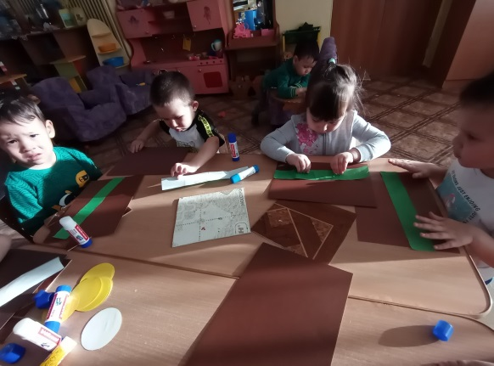

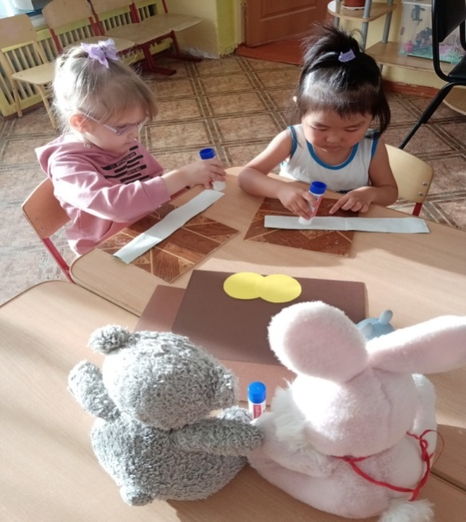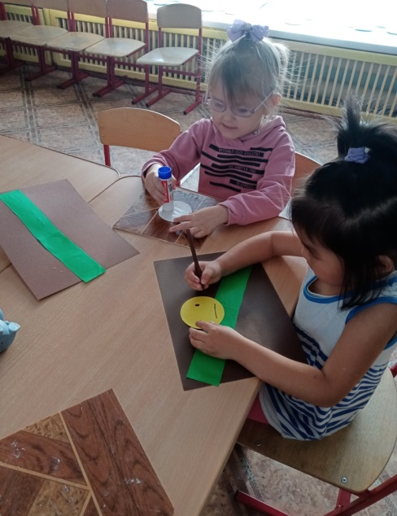

**Конспект** непосредственной образовательной деятельности по **познавательному развитию для детей второй младшей группы***.*

Цель: **развитие познавательной активности детей** в процессе поисково-исследовательской деятельности;

Задачи:

Образовательные: формировать у **детей представления о свойствах муки** в процессе элементарных опытов, формировать умение раскатывать комочки круговыми движениями, сплющивать шар, сминая его ладонями обеих рук, закреплять умение аккуратно пользоваться соленым тестом;

**Развивающие**: **развивать** умение совместно со взрослыми выполнять практические **познавательные** действия экспериментального характера по выявлению **свойств изучаемого объекта**;

Воспитательные: воспитывать доброе, отзывчивое отношение к другим, дружеские отношения в коллективе **детей** в процессе исследовательской деятельности;

Средства обучения: Аудиозапись физминутки *«Я пеку, пеку, пеку…»*, музыка для лепки, соленое тесто, кукла Маша, подарочная коробка, баночка с мукой, тарелки, стаканы, салфетки по количеству **детей**, тазик для замешивания теста, поднос, мешок с фруктами и изделиями из теста, корзинка.

Предварительная работа: Беседа о профессии *«Повар»*, просмотр мультфильма *«Маша и Медведь»*, игровая ситуация *«День рождения куклы Кати»*, рассматривание изделий из теста, д /и *«Что сделано из теста?»*

## Ход НОД

I.Организационно-мотивационная часть.

Воспитатель обращает внимание **детей**на пришедшую в гости куклу Машу из мультфильма.

Воспитатель:

-Ребята, посмотрите, кто пришел к нам сегодня в гости? Вы узнали ее?

Дети: Маша

Воспитатель:

— А из какого мультфильма она пришла?

Дети: Из мультфильма *«Маша и медведь»*

Воспитатель:

— Ребята, Маша очень просит ей помочь. Скоро у ее друга медведя День рождения, а она не знает, с чем нужно приходить на праздник и что дарить. Давайте ей поможем, скажем, с чем принято ходить на День рождения.

Дети: С подарками

Воспитатель:

— А что можно дарить имениннику?

Дети: Машинки, куклы, **конструкторы**

Воспитатель:

— А откуда берутся подарки?

Дети: Их покупают в магазине

Воспитатель:

— А если мы не можем купить подарок?

(подводит к мысли, что можно что-то найти в**группе** или сделать своими руками)

Предлагает посмотреть, нет ли чего в **группе**, что можно подарить Медведю. Обращает внимание на подарочную коробку).

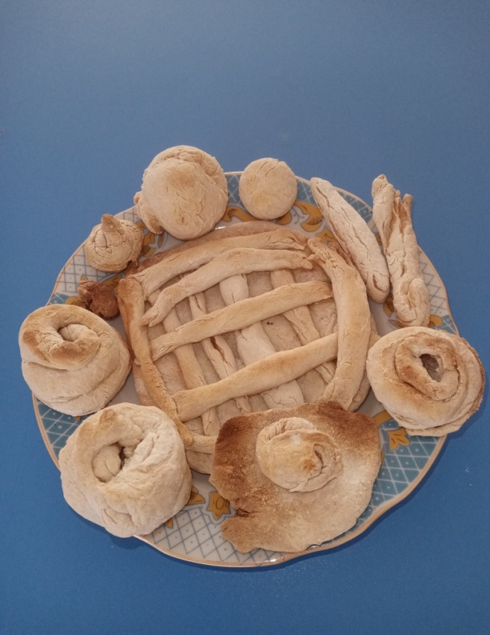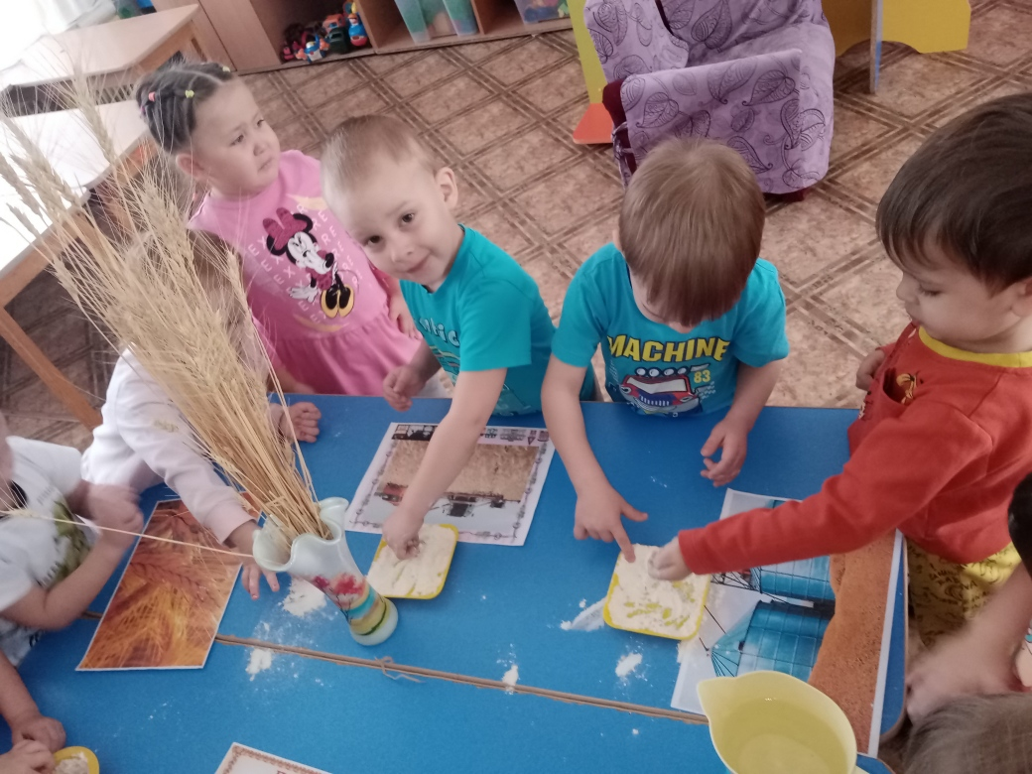

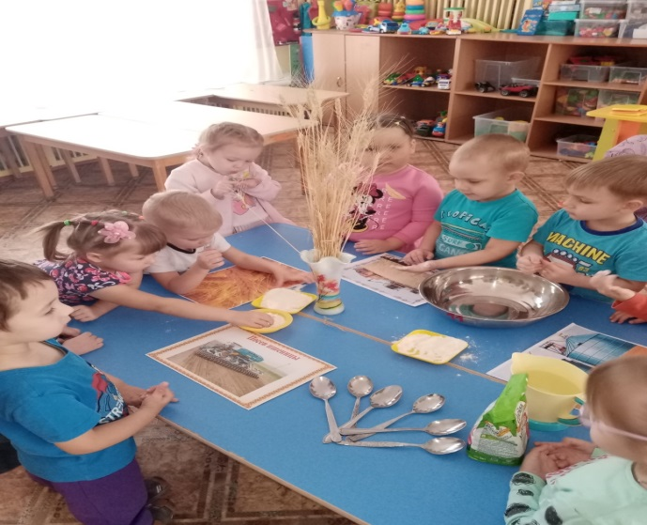

**Хлеб** - это не просто продукт, это главная ценность в жизни, символ здоровья и благополучия! Для того, чтобы **хлеб** попал к нам на стол *(и в будни, и в праздники)* - требуется огромный человеческий труд. Малыши очень любят **хлеб** и с удовольствием его едят, но они ещё не понимают ценности **хлеба**, не знают о труде людей, выращивающих **хлеб**, и относятся к **хлебу небрежно***(бросают, крошат, лепят фигурки, выбрасывают недоеденные куски)*. Проведение **родительской гостиной с родителями** и детьми призвано обратить внимание детей и помочь **родителям объяснить детям**, какими усилиями появляется **хлеб на нашем столе**, помочь воспитывать у детей бережного отношения к **хлебу**.

ЦЕЛЬ: воспитание у детей бережного отношения к **хлебу и уважения к людям**, которые его растят и выпекают; формирование у детей и **родителей** чувства радости от совместной деятельности.

Задачи:

- Расширить знания у детей о значении **хлеба в жизни человека**;

- Формировать у детей раннего возраста представления о видах **хлеба**, умение обследовать.

- Обогащать активный и пассивный словарь детей.

- Воспитывать бережное отношение к **хлебу**.

Оформление выставки; детские работы *«****Хлебобулочные изделия****»*, иллюстрации картин с изображением пшеничного и ржаного хлеба, сбора урожая… На столах, колосья пшеницы, выставка **хлебобулочных изделий**.

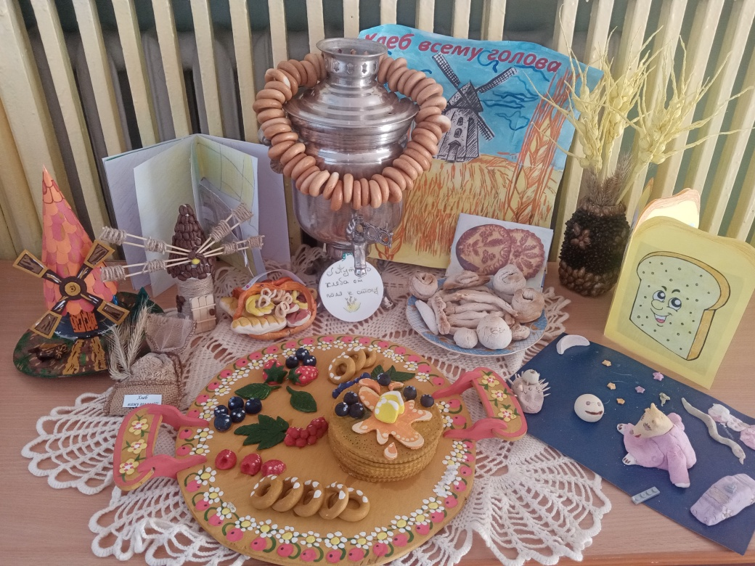

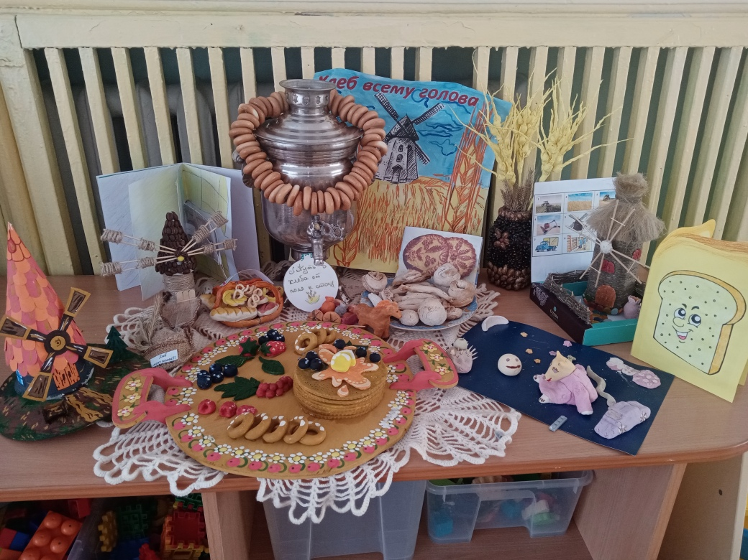

**«Открытка для мамы»**

Цель:

Познакомить детей с праздником День **Матери**

Задачи:

Воспитывать любовь и уважение к маме, желание доставлять радость близкому, родному человеку. Формировать представление о семье и своем месте в ней. Побуждать называть членов семьи ласково, род их занятий. Воспитывать желание проявлять заботу о родных и близких.

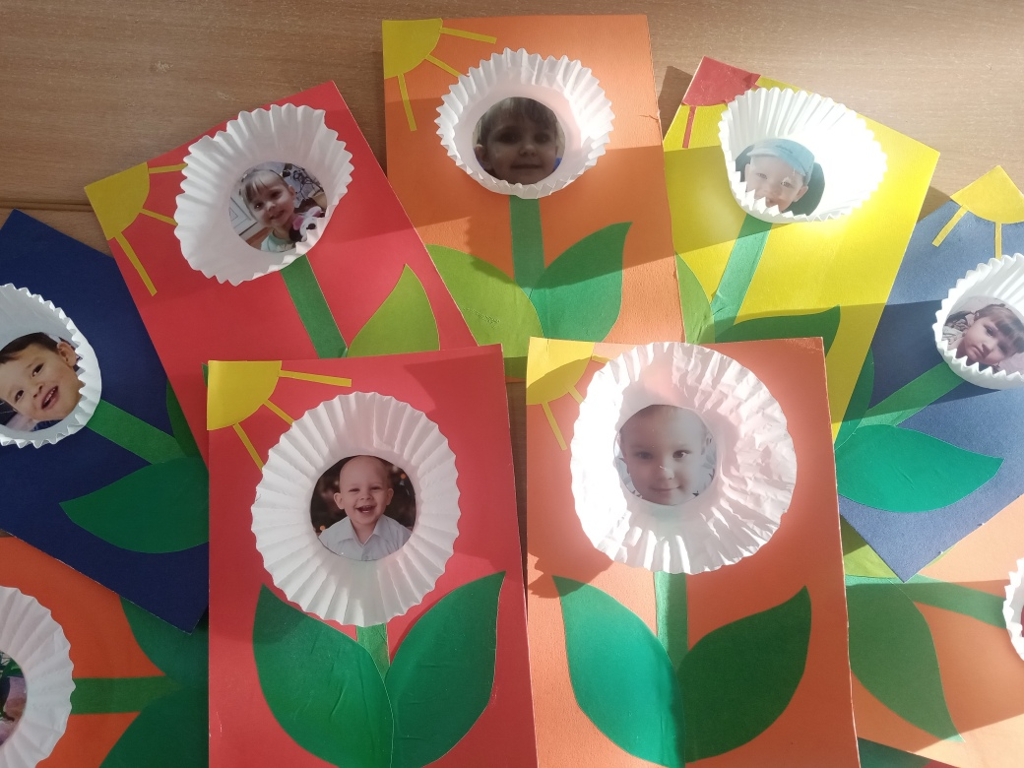Есть в нашем мире слово вечное,

Короткое, но самое сердечное.

Оно прекрасное и доброе,

Оно простое и удобное,

Оно душевное, любимое,

Ни с чем на свете не сравнимое:

МА - МА!

Самое высокое призвание женщины — быть мамой. И пусть так будет всегда, пускай **материнство** будет самым главным делом и самым главным счастьем для каждой из женщин!

Есть такой замечательный праздник День **матери**. Дети традиционно дарят своим любимым мамочкам **открытки**,подарки. Конечно же в этот день каждый ребенок хочет сделать подарок своей маме. А самый лучший подарок,это подарок сделанный своими руками.

Самое главное для каждой мамочки это любовь и внимание ее детей. Мама-самое прекрасное слово на земле. Сколько всего доброго и хорошего вложено в слово "МАМА"

Как я тебя люблю - не передать!

Ты лучше всех, скажу об этом прямо!

Хочу тебе всем сердцем пожелать

Любви, удачи и здоровья, мама!

Мы с детьми второй младшей группы подготовили замечательные открытки длямамочек.

Ветерок чуть дышит, лепестки колышет.

(Пальцы плавно наклоняются влево – вправо)

Наши нежные цветки закрывают лепестки

(Пальцы медленно складываются в кулак)

Головками качают, тихо засыпают.

(Кулачки медленно покачиваются из стороны в сторону)

Предлагаю вашему вниманию поэтапное выполнение нашей работы.

Нам понадобится:

Картон разных цветов

Клей

Кисточка для клея

Коврик

Салфетки

Заготовка цветочка

Заготовка листочка

Фото вырезанное на каждого ребенка

С помощью клея приклеиваем стебелек ,а за тем берем корзиночки белого цвета обмакиваем кисточку в клей и наносим на обратную сторону корзиночки приклеиваем на стебелек, берем фото наносим клей на фото и прилаживаем в серединку корзинки цветочка. Затем берем листочки зеленого цвета наносим клей и прилаживаем на стебель ,(зелененькую полосочку).

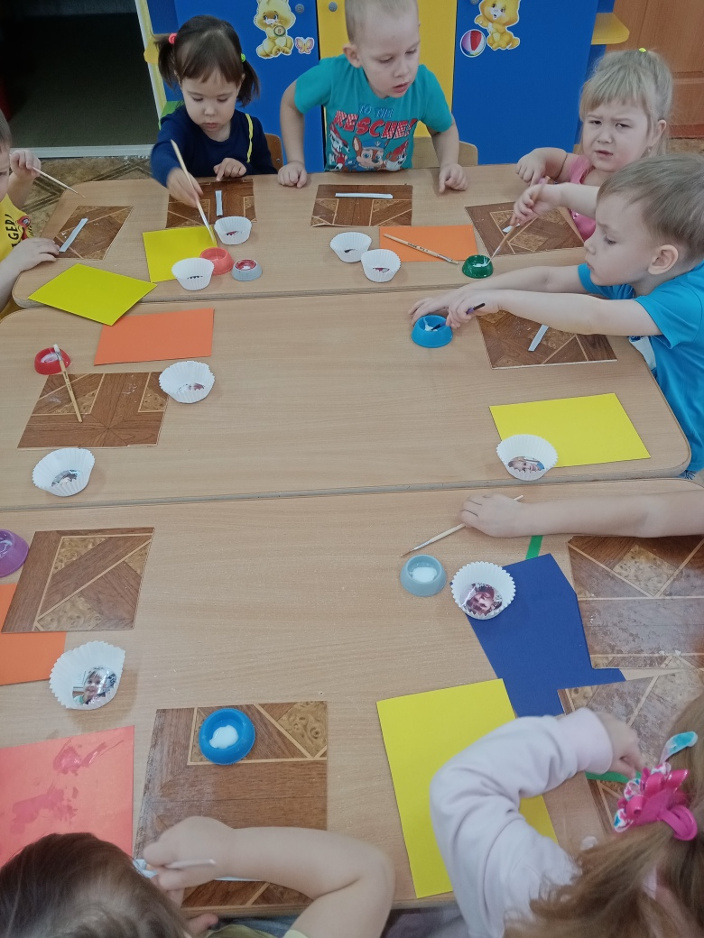

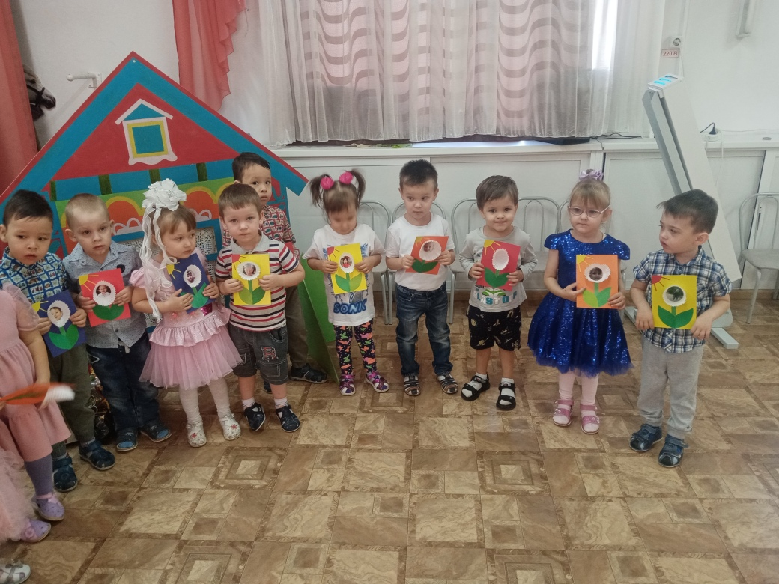

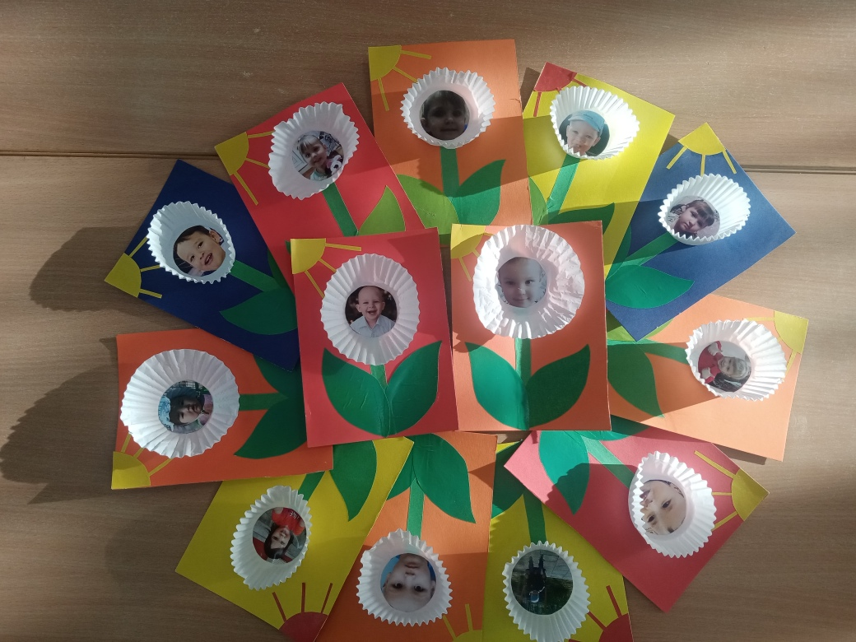

Эти яркие **открытки**

**Смастерили мы для вас**,

Наши милые улыбки

Дарим в этот день и час,

И добавить не забудем:

-Мы вас очень крепко любим!

